4.3 Frankonská notace

Teoretické prameny
Magister Franco de Colonia: Ars cantus mensurabilis ( Couss I, 117)
Walter Odington: De speculatione musice (Couss I, 182)
Petrus de Cruce: Tractatus de tonis (Couss I, 282)

Hudební prameny
Codex Montpelier H 196 , sv.VII-VIII (13.stol.)
Codex Las Huelgas (13.stol.)
Roman de Fauvel (13.-14.stol.)

Frankonský notační systém
Fugurae simplices – ordinatio figurarum
Ligatury – proprietas – perfectio – cum opposita proprietate (c.o.p.)

Petrus de Cruce
Punctus divisionis – problematika přepisu

Tabulka č. 4.31 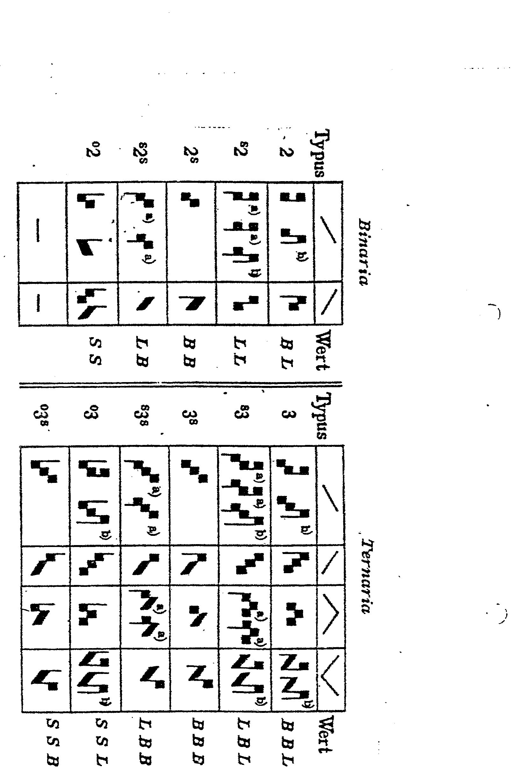

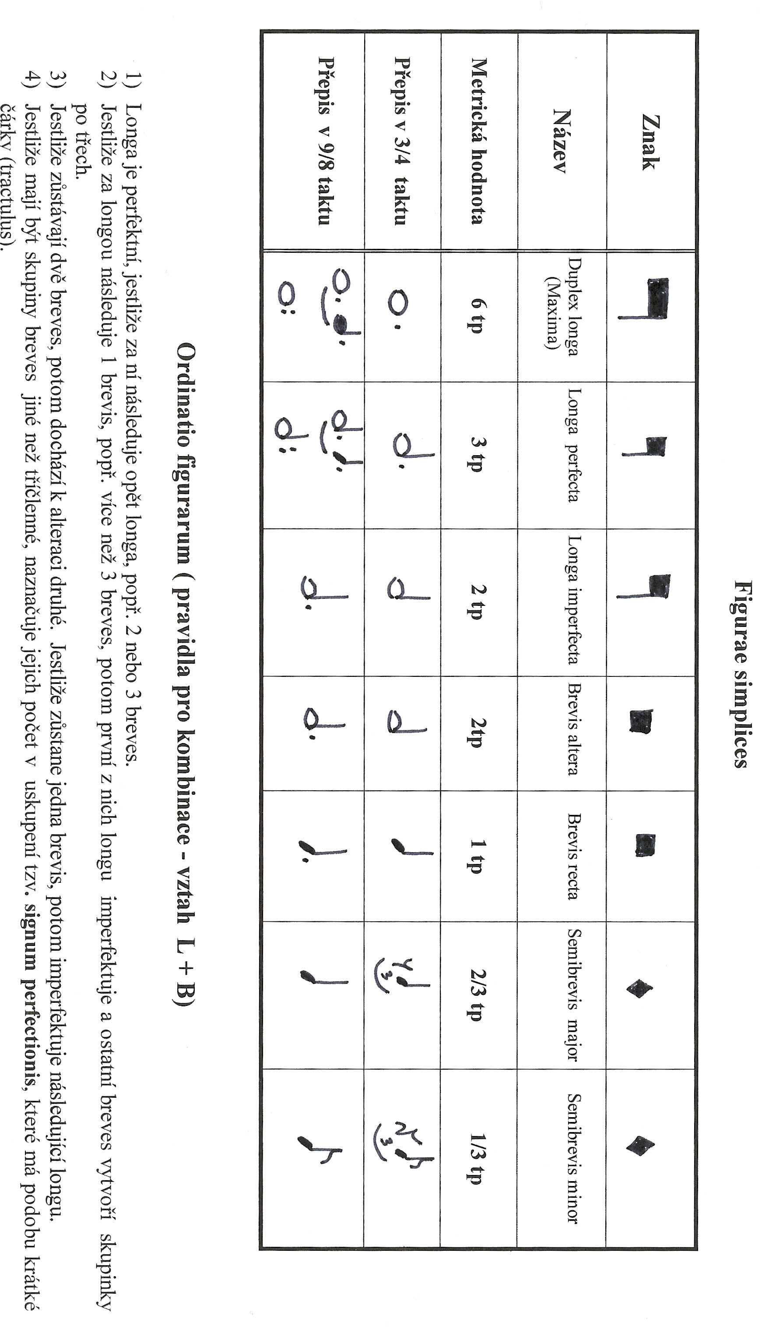
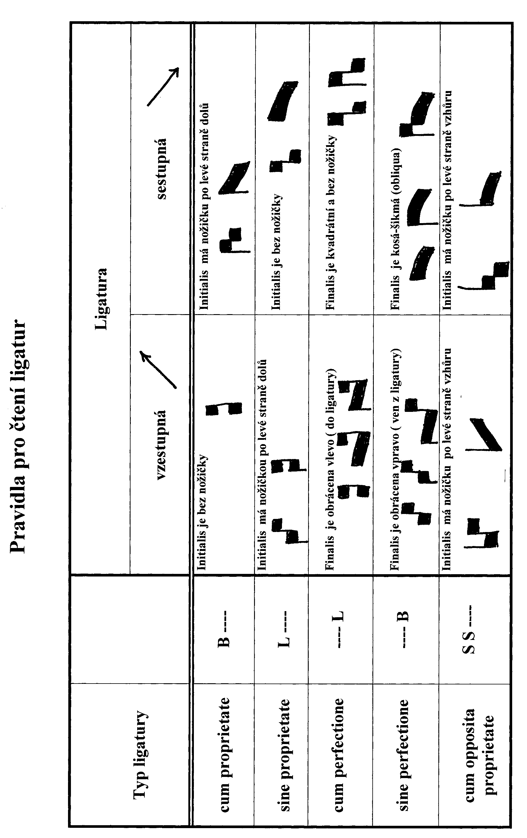

Tabulka č. 4.34

